## 1校区基本情况 学员总数：5 课程使用：3 八年级学员数：1 七年级学员数：4 学员所学课次总数：30

表：

|  |  |  |  |
| --- | --- | --- | --- |
| **校区** | **课程名** | **姓名** | **所上课次总计** |
| **智适应西安雁塔电子四路分校** | **北师大版八年级秋季课** | 张梦悦 | 6 |
|  | **北师大版七年级秋季课** | 常鑫钰 | 7 |
|  | **北师大版七年级秋季课** | 郝若涵 | 6 |
|  | **北师大版七年级秋季课** | 杨瑷琦 | 4 |
|  | **人教版七年级秋季课** | 齐玉芬 | 7 |

## 2数学课次做题时间分布情况如下：

### 结论：西安雁塔校区课次学员做题时间偏长

筛选秋季数据课次做题时长：20-200分钟，计算课次做题时长平均值：67.96min

西安雁塔校区课次做题时间平均值：75.92

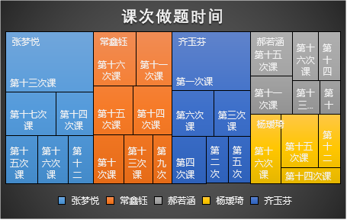

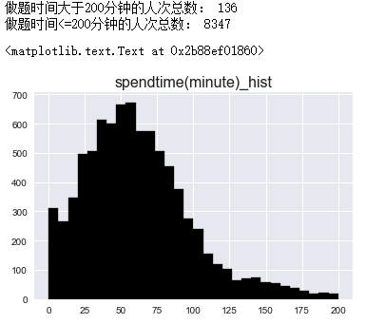

## 3通过学生每个课次中先测能力值的平均水平，查看进入系统的学生水平的占比情况

### 结论：西安雁塔30个课次情况，可以看到学生水平不高

西安雁塔： 整体水平：

|  |  |  |  |  |  |
| --- | --- | --- | --- | --- | --- |
| 学生水平 | 人次 | 百分比 | 学生水平 | 人次 | 百分比 |
| 学霸 | 3 | 10% | 学霸 | 1488 | 18% |
| 学苗 | 20 | 67% | 学苗 | 3412 | 40% |
| 学中 | 7 | 23% | 学中 | 3583 | 42% |

划分依据：

|  |  |  |  |
| --- | --- | --- | --- |
| 先测平均能力值 | x<=0.6 | 0.6<x<=0.8 | 0.8=<x |
| 学生水平 | 学苗 | 学中 | 学霸 |
| 人次 | 3412 | 3583 | 1488 |
| 学生描述 | hopeful-sd | goon-sd | super-sd |

西安雁塔校区学生水平占比： 合作校校区学员整体水平：

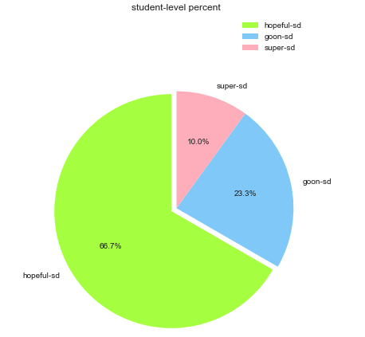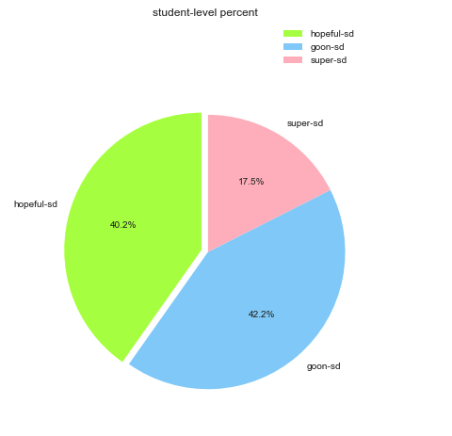

## 4做题时长对比分析

筛选秋季数据课次做题时长：20-200分钟 整体学员答题速度：2.32分钟 西安雁塔学员答题速度：2.89分钟

### 结论：西安雁塔学员答题速度较整体学员答题水平较慢

筛选秋季数据课次做题时长：20-200分钟 整体学员答题水平

|  |  |  |  |
| --- | --- | --- | --- |
| **学生水平** | **做题时间分钟** | **题量** | **速度(每题花费分钟)** |
| 学霸 | 49.680054 | 18.181452 | 2.732458 |
| 学中 | 62.366509 | 26.513815 | 2.352227 |
| 学苗 | 60.708763 | 27.953693 | 2.171762 |

筛选秋季数据课次做题时长：20-200分钟 西安雁塔学员生答题水平

|  |  |  |  |
| --- | --- | --- | --- |
| **学生水平** | **做题时间分钟** | **题量** | **速度（每题花费分钟）** |
| 学霸 | 27.805556 | 10 | 2.78 |
| 学中 | 80.02381 | 23.142857 | 3.46 |
| 学苗 | 70.3175 | 25.85 | 2.72 |

## 5 做题时长进一步对比分析

高效学习第一题的时间与预计时间的偏差一定程度可以表征看视频的情况，合作校全体水平为1.31，西安雁塔为2.05

## 6题量对比：

### 结论：无异常

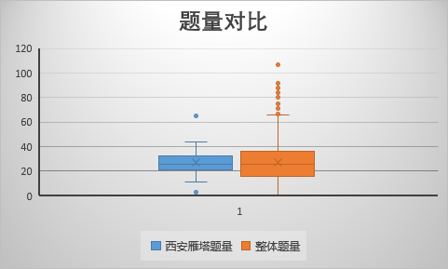

## 7知识点级别 信息

表1：

|  |  |  |  |
| --- | --- | --- | --- |
| **知识点难度** | **计数项:题目加密ID** | **平均值项:is_right** | **平均值项:能力值** |
| 1 | 70351 | 66% | 63% |
| 2 | 108972 | 66% | 63% |
| 3 | 13009 | 65% | 62% |
| 竞赛、期末流程 | 40514 | 60% | 62% |

表2：

|  |  |  |  |
| --- | --- | --- | --- |
| **频度** | **计数项:题目加密ID** | **平均值项:is_right** | **平均值项:能力值** |
| 1 | 23708 | 0.637632867 | 0.614311203 |
| 2 | 101304 | 0.659786386 | 0.630750847 |
| 3 | 67320 | 0.676916221 | 0.642671123 |
| 竞赛、期末流程 | 40514 | 0.595695315 | 0.618778964 |

表3：秋季合作校数据 数学先测 根据知识点难度统计及正答率

|  |  |  |  |  |
| --- | --- | --- | --- | --- |
| **学习阶段** | **知识点难度** | **计数项:题目加密ID** | **平均值项:is_right** | **平均值项:能力值** |
| **先行测试** | 1 | 33797 | 61% | 63% |
| **先行测试** | 2 | 51074 | 63% | 65% |
| **先行测试** | 3 | 4845 | 56% | 60% |
| **先行测试** | 竞赛、期末流程 | 8691 | 57% | 60% |

表4：秋季合作校数据 数学先测 根据知识点难度统计及正答率

|  |  |  |  |  |
| --- | --- | --- | --- | --- |
| **学习阶段** | **知识点频度** | **计数项:题目加密ID** | **平均值项:is_right** | **平均值项:能力值** |
| **先行测试** | 1 | 11274 | 56% | 60% |
| **先行测试** | 2 | 48020 | 62% | 64% |
| **先行测试** | 3 | 30422 | 64% | 65% |
| **先行测试** | 竞赛、期末流程 | 8691 | 57% | 60% |

## 结论：测试、学习知识点多为高频知识点（2、3），测、学知识点难度偏低，需要结合知识点本身难度频次开发情况分析

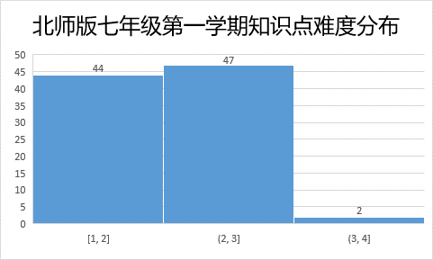

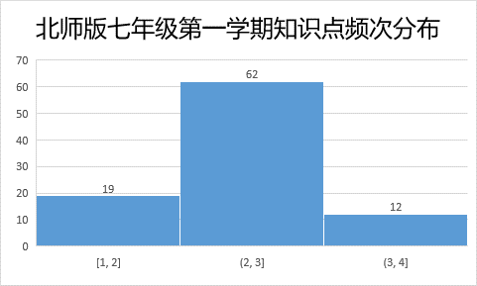

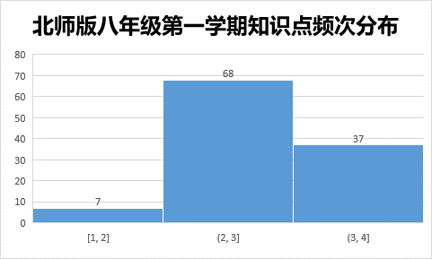

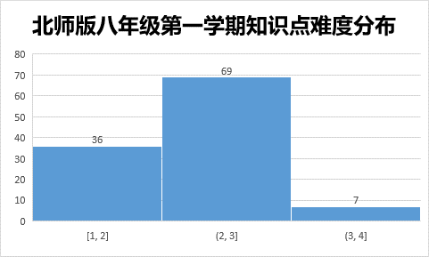

图为西安雁塔主要的教材相应的知识点频次都较高、知识点难度偏低

## 8下面是先测，高效学习能力值对比情况：

### 结论：通过比对西安雁塔校区和整体能力值可以看出，西安校区的能力值提升很明显

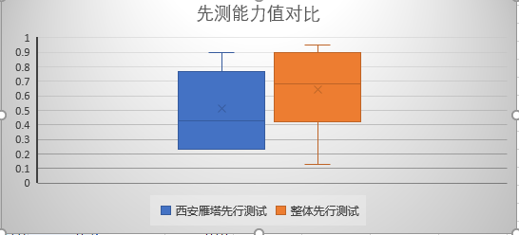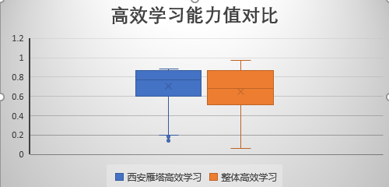

## 9课次平均能力值提升：

## 10整体:三种水平的学生韦恩图：

### 结论：可以看出大部分学生表现并不稳定，有些课次是学霸，有些课次可能就成为了学苗

